**История БУЗ ВО «Усюженская ЦРБ»**

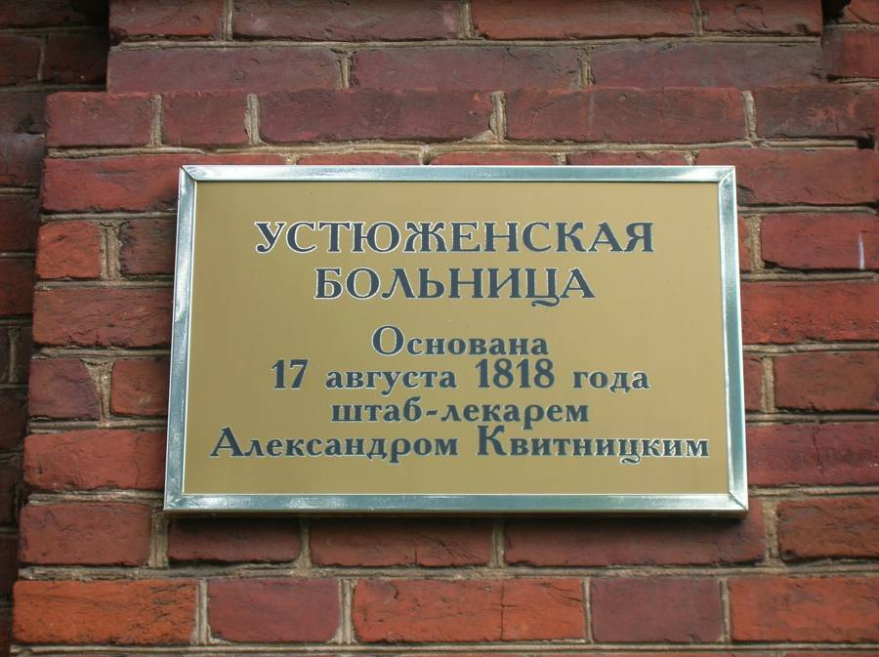 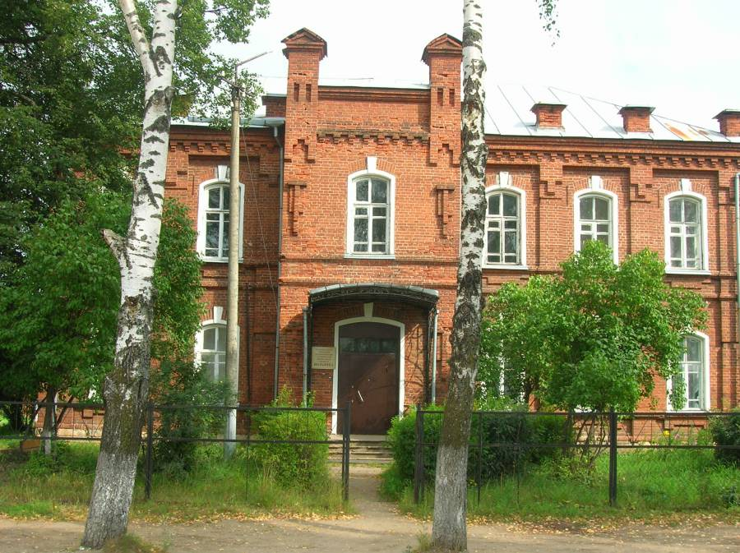

Первую больницу в Устюжне открыли в 1818 г. Из исторических справок известно, что ее основал "устюжнский и череповский городовой и уездный штаб-лекарь, коллежский асессор Александр Квитницкий". Первоначально больница располагалась в обычном двухэтажном деревянном здании. В 1874 г. было построено еще одно деревянное здание в дополнение к основному, а на начало ХХ в. больница располагалась уже в трех деревянных зданиях. В 1905 г. Устюженским Земским собранием было принято решение о постройке нового кирпичного здания Земской больницы, строительство которого в связи с революционными событиями и Гражданской войной в стране затянулось до 1923 г. Первые пациенты на лечение в новый корпус стали поступать в 1924 г.

Со сдачей в эксплуатацию нового помещения руководству больницы удалось четко определиться в необходимости организации определенных профильных отделений стационара, которые, практически, меняясь только в количественном отношении, на протяжении всего последующего 100-летия не меняли своего профиля. Были созданы терапевтическое, хирургическое, детское, акушерское (родильный дом) и инфекционное отделения.

Необходимо отметить, что для коллектива БУЗ ВО "Устюженская ЦРБ" характерна низкая текучесть врачебных и сестринских кадров, что не могло не сказаться на качественных показателях медицинского обслуживания населения района, на авторитете врачей, фельдшеров и медицинских сестер. Возможно, этому послужил и такой факт, что на протяжении ХХ в. руководили учреждением очень способные организаторы здравоохранения, отработавшие главными врачами по 20 и более лет: Павел Семенович Костин (1898-1920 гг.), Михаил Семенович Судаков (1920-1940 гг.), Александр Михайлович Коротков (1940-1966 гг.), Федор Степанович Паньшин (1966-1974 гг.), Николай Иванович Короннов (1974-2001 гг.). С 2001 г. к руководству БУЗ ВО "Устюженская ЦРБ" пришел не менее талантливый организатор здравоохранения Александр Серафимович Семаков, которому в 2008 г. удалось завершить строительство нового трехэтажного типового лечебного корпуса, строительство которого было начато в 1992 г., и практически полностью переоснастить больницу новейшим современным медицинским оборудованием, тем самым значительно повысив уровень и качество лечебно-диагностической работы.

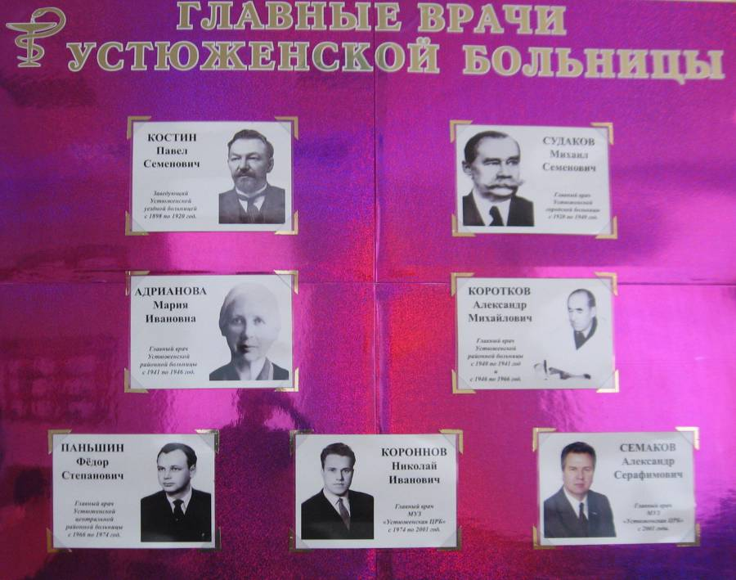

Не каждый коллектив такого же уровня в Вологодской области может гордиться тем, что в его составе в разное время работало 7 врачей, удостоенных звания «Заслуженный врач Российской Федерации», 2 врача, награжденных самой высшей правительственной наградой - орденом Ленина. Всего же в учреждении работало 7 врачей орденоносцев. Этот коллектив получил высокую оценку и внутри района: 4 врачам за производственные заслуги присвоены звания «Почетный гражданин Устюженского района».

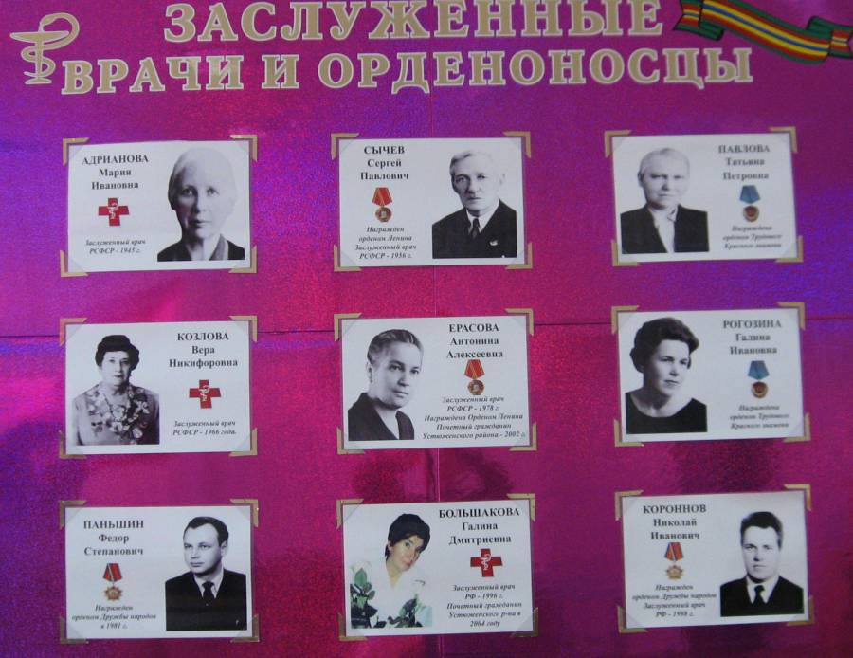

С 31.12.2012 г. приказом Департамента здравоохранения Вологодской области муниципальное учреждение здравоохранения «Устюженская центральная районная больница» переименовано в бюджетное учреждение здравоохранения Вологодской области «Устюженская центральная районная больница».

В рамках Программы модернизации здравоохранения в 2011-2012 гг. проведены капитальные ремонты помещений травматологического центра, поликлиники, стоматологического отделения, детской поликлиники, трех ФАПов (Перский, Лентьевский, Никольский).

Приобретено медицинское оборудование и автотранспорт: аппарат УЗИ высокого класса, иммуноферментный комплекс, рентгенодиагностический комплекс, аппарат наркозно-дыхательный, аппарат ИВЛ, мониторы пациента, стол операционный, комплекс цифровой беспленочной рентгенографии, комплекс ЭКГ 12-канальный, томограф рентгеновский компьютерный, 4 санитарных автомобиля. Установлено оборудование для кабинета телемедицины для дистанционного оказания медицинской помощи и своевременных консультаций, установлен информационный терминал (инфомат) для самостоятельной и предварительной записи на прием к врачу. Построена волоконно-оптическая кабельная система с установленным программно-техническим комплексом с 36 терминальными станциями.

В 2012-2013 гг. переведены в другие капитально отремонтированные здания стоматологическое отделение, поликлиника, отделение скорой помощи, детская поликлиника.

С 2015 по 2019 годы закуплено новое оборудование: лапароскопическая стойка, гастрофиброскоп, щелевая лампа, установка дезинфекционная эндоскопическая, алкометр, анализатор биохимический, анализатор рефлектометрический видеоцифровой, счетчики лейкоцитарной формулы, набор реанимационный, стоматологическая установка, облучатели воздуха, медицинская мебель.

В последние 3 года на средства федерального и областного бюджетов приобретено современное медицинское оборудование для клинико – диагностической лаборатории, рефрактокератометр автоматический в офтальмологический кабинет, комплекс рентгеновский на 2 рабочих места, оборудование для оказания паллиативной помощи и для оснащения первичного сосудистого отделения, эндоскоп, установка для дезинфекции эндоскопов, стерилизатор для инструментов, 3 санитарных и легковой автомобили. Безвозмездно получены 2 реанимобиля «Ford Transit» и автомобиль «УАЗ». Проведен капитальный ремонт здания детской поликлиники, помещений терапевтического, хирургического, приемно – диагностического отделений, ремонт кровли лечебно – диагностического корпуса и замена оконных блоков.

В 2018 году приобретен передвижной ФАП на базе автобуса «ПАЗ». За 1 место в областном конкурсе «Здоровье Вологжан» Желябовской участковой больнице выделен санитарный автомобиль. С января 2020 года данная больница реорганизована во врачебную амбулаторию.

Улучшилась материально – техническая база врачебной амбулатории и фельдшерско – акушерских пунктов: в 2018 году переведен в типовое здание Славыневский ФАП, в 2019 году введен в эксплуатацию модульный Брилинский ФАП, в 2021 году – модульные Желябовская врачебная амбулатория и Лентьевский ФАП, в 2022 году – Никифоровский ФАП. Закуплено необходимое медицинское оборудование и медицинская мебель.

Изменился состав коечного фонда ЦРБ: с 1.10.2015 года закрыто отделение коек сестринского ухода, в 2016 году 4 койки сестринского ухода переведены в паллиативные койки.

С февраля 2022 года на базе терапевтического отделения открыто первичное сосудистое отделение для лечения пациентов с ОНМК из Устюженского, Бабаевского и Чагодощенского районов.

В 2022 году в состав ЦРБ входят:

– 69 коек круглосуточного стационара: терапевтическое отделение – 19 коек, первичное сосудистое отделение – 15 коек, хирургическое отделение – 23 койки, педиатрическое – 6 коек, акушерское – 6 коек, в ПДО – 2 койки и отделение реанимации и интенсивной терапии для взрослого населения - 3 койки (из общего числа коек), 4 паллиативные койки;

- поликлиника на 300 посещений;

- дневной стационар при поликлинике – 11 коек, в Желябовской ВА - 9 коек;

- 2 врачебные амбулатории и 18 ФАПов.

В БУЗ ВО «Устюженская ЦРБ» работает 264 человека, из них врачей – 29, средних медработников – 109. За последние 3 года прибыло 11 врачей и 15 средних медработников.

17 августа 2018 года коллектив больницы отмечал замечательный 200 – летний юбилей. На торжественный вечер были приглашены гости, работники и ветераны здравоохранения. Они стали первыми посетителями Музея истории больницы, который открылся 15 августа. В этот же день состоялась презентация красочной книги, посвященной летописи истории больницы и представлен логотип больницы с девизом « С заботой о вас!»

